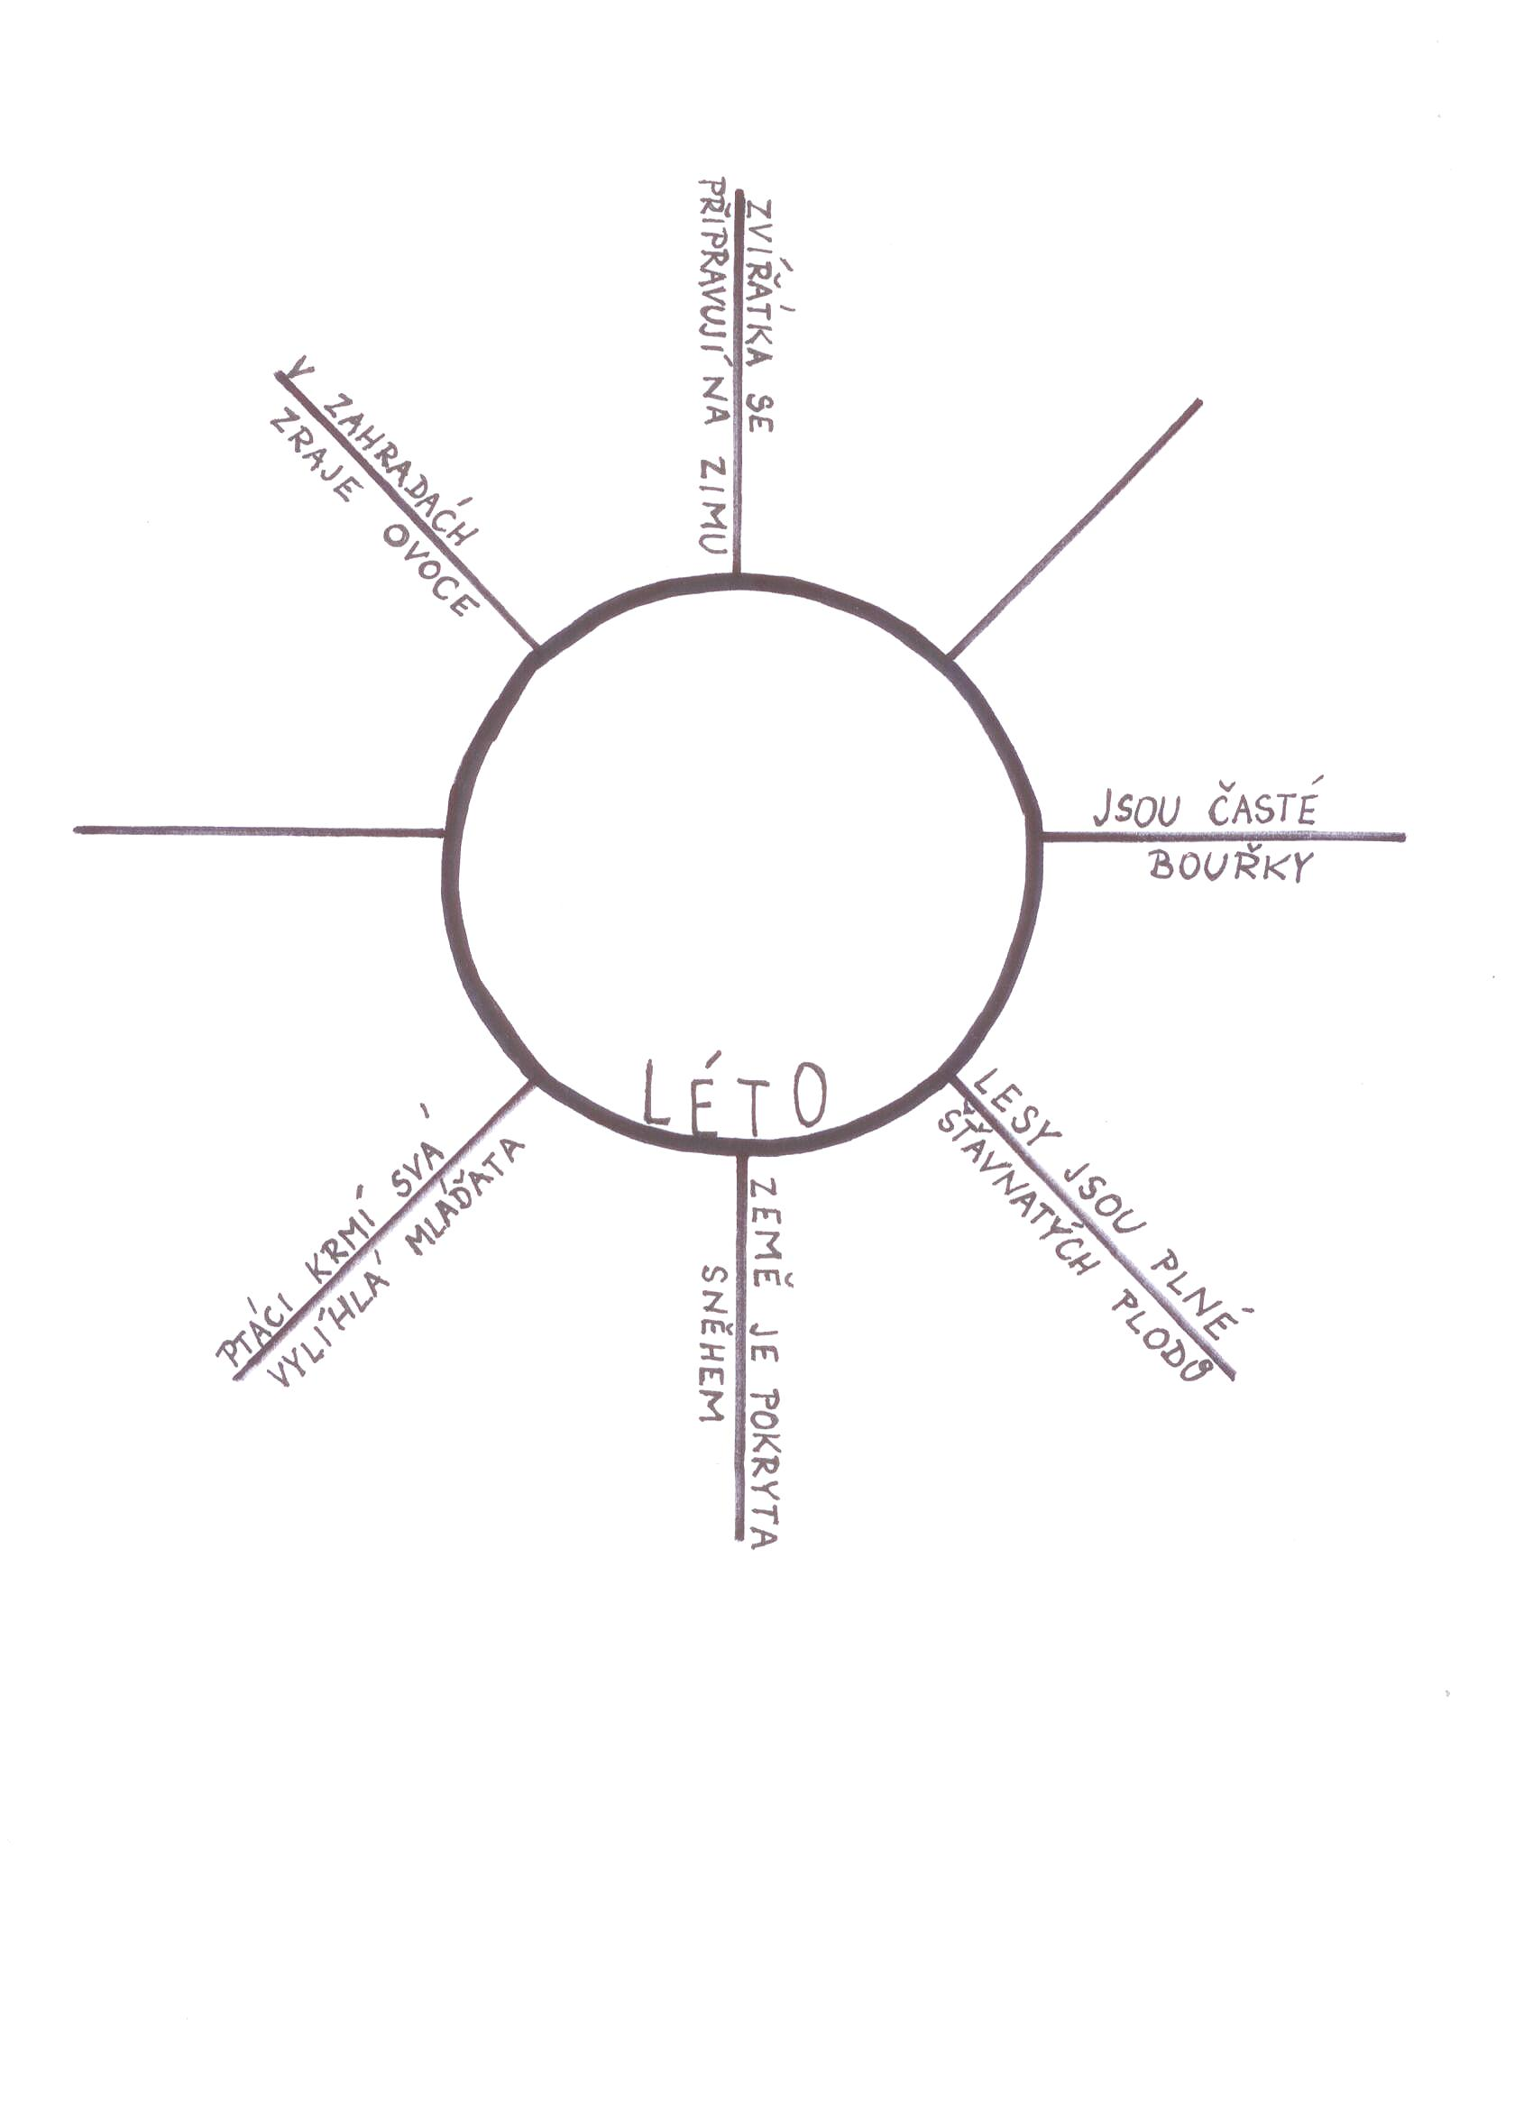

- Obtáhni žlutě ty paprsky, které popisují letní události v přírodě.

- Na prázdné paprsky napiš, co dalšího se v létě v přírodě odehrává nebo co můžeš v létě dělat.

3. Do středu sluníčka namaluj, co v létě rád(a) děláš.

4. Namaluj do rámečku typickou letní přírodu.

